Corbeille de cours
La corbeille de cours permet de restaurer une activité supprimée par erreur.
 | Les éléments supprimés sont disponibles 60 jours.

Accéder à la corbeille
Sur la roue dentée en regard du titre du cours:
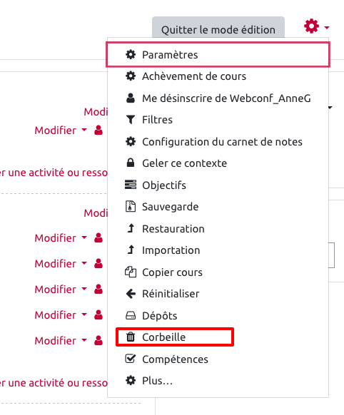
 | La corbeille n'apparait que si il y a eu des activités supprimées. Elle n'apparait dans le menu que quelques minutes après la suppression.

Restaurer l'activité


